Mei/juni 2011 www.kinderkoorjongleven.nl

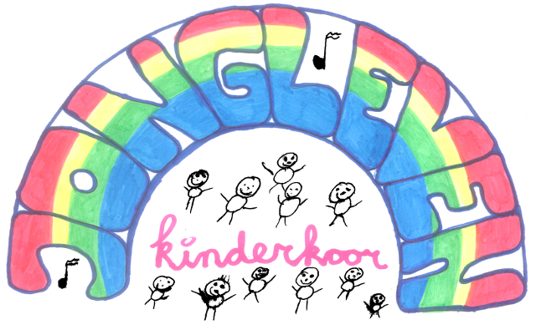
Hallo allemaal,

Hier zijn weer de laatste nieuwtjes van het koor en de laatste van het zangseizoen 2010/2011. Het was een bijzonder jaar, maar met juf Cora erbij is het weer een gezellig zangjaar geweest.

Als eerste willen we jullie bedanken voor de ‘berg’ paaseitjes die jullie hebben verkocht. Dat was super veel!!! Marjolein heeft de meeste zakjes verkocht. Samen hebben jullie €400 voor het koor verdiend. Met dit geld gaan we leuke dingen doen.

Op woensdagmiddag 22 juni hebben we een gezellige middag als afsluiting van dit zangseizoen. We verwachten jullie om 14.30 uur op de ‘Revehof’ aan de Reveweg 8 te Dronten. Wat we allemaal gaan doen blijft nog een verrassing. Ook voor het eten en drinken zal gezorgd worden. Om 18.30 uur mogen je ouders je weer op komen halen. Onderaan deze brief zit een opgave strookje.

Maar……voordat het zover is gaan we nog 1 keer optreden. Op zondagmorgen 12 juni gaan we zingen in de Chr.Ger. kerk te Dronten. Op het opgave strookje kun je aangeven of je meegaat. Dit strookje volgende week woensdag, 1 juni, graag weer inleveren.

Volgende week woensdag is het laatste repetitie-uurtje van dit seizoen. We hopen daarom ook dat jullie er allemaal zijn.

En dan nog een berichtje over de nieuwe koorkleding. De shirts en de kleuren ervan zijn uitgezocht. Nog even wachten en dan zijn ze helemaal klaar zijn.

Data voor in/op uw agenda/kalender?!

01 juni: Laatste repetitieavond + inleveren opgave strookje
08 juni: Geen koor i.v.m. avond4daagse
12 juni: Pinksteren. Optreden in de Chr. Ger. Kerk in Dronten. (Kerk van juf Marieke)
15 juni: GEEN koor i.v.m Pinkstervakantie
22 juni: GEZELLIGE MIDDAG VAN 14.30u-18.30u

Wanneer uw kind niet bij een repetitie e/o optreden kan zijn, wilt u dat dan ALTIJD aan één van ons doorgeven? Wilt u ook doorgeven wanneer u zelf met uw kind(eren) naar een optreden buiten Biddinghuizen rijdt, zodat wij weten hoeveel auto’s er nodig zijn.

Met vriendelijke groeten,

Mirjam Junte (tel: 313739 of info@kinderkoorjongleven.nl)
Francisca Sybesma
Wilma van der Heide
Daniëlle Commandeur
Jacqueline van Leeuwen

OPGAVE STROOKJE:

Ik,…………………………………………………………………………... GA WEL/NIET MEE NAAR HET OPTREDEN OP ZONDAGMORGEN 12 JUNI IN DE CHR. GER. KERK TE DRONTEN.

WEL/GEEN auto. Aantal personen die eventueel mee kunnen rijden…………………………

Ik,…………………………………………………………………………... KOM WEL/NIET
OP DE GEZELLIGE MIDDAG OP DE ‘REVEHOF’.

WEL/GEEN vervoer.

Kan eventueel WEL/GEEN andere kinderen meenemen.

